Определение прочностных свойств грунтов с помощью лабораторного прибора вращательного среза
30.03.2023
В настоящее время, при определении прочностных характеристик грунтов в лабораторных условиях, применяются метод одноплоскостного среза и метод трехосного сжатия.
Метод одноплоскостного среза является одним из наиболее распространенных. Сущность метода заключается в том, что одна часть образца сдвигается относительно другой, по заранее известной плоскости, путем передачи горизонтальной нагрузки при предварительном нагружении образца вертикальной нагрузкой (перпендикулярной к плоскости среза). Данный метод является относительно простым, при невысокой стоимости приборов, однако имеет ряд недостатков (Рис. 1):
- реализуется неоднородно-напряженное состояние;
- непрерывно изменяется площадь среза;
- происходит нагружение ненарушенной породы;
образуется момент.
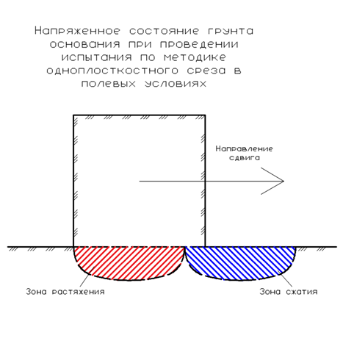
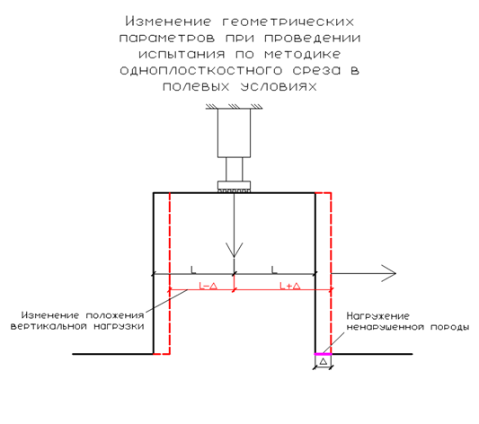
Метод трехосного сжатия, в настоящее время, набирает все большую популярность. Сущность метода заключается в создании, заданного программой испытаний, объемно-напряженного состояния с последующим изменением вертикальной, а в некоторых приборах, и радиальной нагрузки. Испытания производятся в приборах трехосного сжатия (стабилометрах) и позволяют реализовывать различные схемы:
- неконсолидированно-недренированное,
- консолидированно-недренированное,
- консолидированно-дренированное.
Существуют различные виды стабилометров (А, В (Б), С, D), дающих возможность реализовывать различные виды нагружений образца, однако все они имеют высокую стоимость, кроме того, проведение в них испытаний сложный и трудоемкий процесс, ограничивающий распространение данного метода.
Этих недостатков не имеет метод вращательного среза (крыльчатка) [1]. Сущность метода заключается в том, что в массив грунта ниже забоя буровой скважины или с поверхности внедряется рабочий наконечник с лопастями (Рис.2). При повороте наконечника, измеряется крутящий момент, по которому определяются прочностные характеристики грунта. Недостатком данного метода является возможность его применения только при определении прочностных характеристик грунтов, значение угла внутреннего трения, которые близки к нулю. Однако, у данного метода имеется ряд преимуществ, таких как: простота конструкции, получение пиковых и остаточных прочностных характеристик, быстрота и легкость обработки полученных данных, малые габариты и небольшой вес.
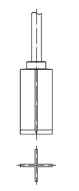
Метод определения прочностных свойств грунтов с помощью лабораторного прибора вращательного среза
В связи со сказанным выше, на базе данного метода совместно сотрудниками лаборатории геомеханики ИПРИМ РАН и специалистами ГБУ «ЦЭИИС» под руководством доц. к.т.н. Королева М.В. был создан лабораторный прибор вращательного среза [2, 3].
Значения угла внутреннего трения и сцепления грунта определяются для образца, помещенного в форму при условии статического осесимметричного нагружения. В образец грунта вставляется стандартный или модифицированный рабочий наконечник с лопастями (крыльчатка). Через подвижные части формы на грунт передается поперечная нагрузка, таким образом, моделируя заданное программой испытаний, напряженное состояние. При вращении крыльчатки определяются максимальное и остаточное сопротивления грунта срезу.
Установка (Рис. 3) позволяет испытывать образцы грунта ненарушенного сложения, полученные колонковым бурением или вырезанные из монолита, а также, нарушенного сложения с заданными параметрами влажности и пористости. Для унификации, диаметр испытываемого образца для прибора делается того же диаметра, что и пробоотборники Установка имеет небольшие массу и габариты, и может использоваться для лабораторных испытаний в неподготовленных помещениях или при работе «с колес». Метод позволяет производить массовые лабораторные испытания по различным программам непосредственно на месте проведения изысканий, например, сразу после извлечения пробы методом колонкового бурения.
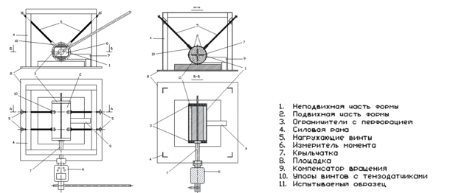
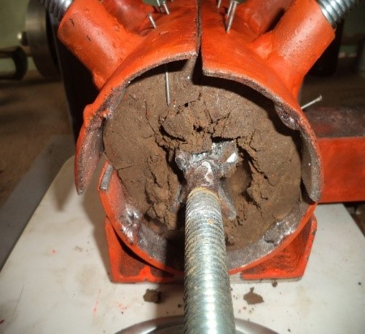
В приборе реализуется возможность моделирования различных напряженных состояний. Также, могут производиться испытания по различным схемам:
-консолидировано-дренированное;
-консолидировано-недренированное;
-неконсолидировано-дренированное;
-неконсолидировано-недренированное.
Ниже, на Рис. 4, приводятся результаты определения прочностных характеристик грунтов, определенных испытаниями в сдвиговом приборе и в приборе вращательного среза, полученные при параллельных испытаниях во время исследования устойчивости откосов берегов Угличского водохранилища [2, 3].
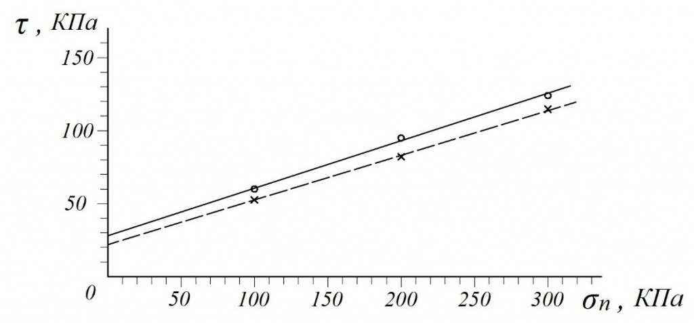
Выводы
Из графиков видно, что лабораторный прибор вращательного среза имеет сходимость и показывает хорошую сходимость, и может применяться при проведении исследований прочностных характеристик грунтов в составе объединенных изыскательских комплексов [3].
Литература
1. Цытович Н.А. Механика грунтов: Полный курс. Изд. 5-е. – М.: ЛЕНАНД, 2014. – 640 с. (Классика инженерной мысли: строительство). С. 189–193.
2. Углическое водохранилище. Переработка берегов. Мониторинг. Геомеханические исследования \ М.В. Королев, А.Н. Власов, А.В. Остякова, И.А. Лупанова ; Российская Академия наук, Институт прикладной механики, Институт водных проблем, Управление эксплуатации Угличского водохранилища. – М.: ИПРИМ РАН: ООО «Сам Полиграфист», 2017. – 308 с.
3. Остякова А.В., Королев М.В., Королев П.М. Особенности Угличского водохранилища и система его мониторинга. / Международная научно-практическая конференция «Современные проблемы водохранилищ и их водосбросов». 29-31 мая 2015 г.: Труды. Пермь: Изд-во ПГНИУ, 2015. - С. 97–102.

Статью подготовил:
Начальник Лаборатории испытаний конструктивных слоев дорожных одежд и
грунтов ГБУ "ЦЭИИС" Куцевич О.И.

Адрес страницы: http://ceiis.mos.ru/presscenter/nauchno-publitsisticheskie-stati/detail/11497646.html
ГБУ города Москвы «ЦЭИИС»

